Arburg-Exponat auf der Fakuma 2023
ARBURGadditive: Industrieller 3D-Druck mit Freeformer 750-3X und TiQ 2

- Freeformer 750-3X: Hochtemperaturausführung für die Verarbeitung originaler Ultem-Kunststoffgranulate
- TiQ 2: Kompakter 3D-Drucker fertigt Robot-Greifer aus verstärktem Filament
- ARBURGadditive: umfassendes Produktspektrum für die industrielle additive Fertigung

Loßburg, 17.10.2023
Arburg ist auf der Fakuma 2023 mit neun Exponaten auf dem Stand 3101 in Halle A3 sowie mit elf weiteren Maschinen auf Partnerständen präsent. Im Bereich additive Fertigung wird der neue Freeformer 750-3X in Hochtemperaturausführung präsentiert, der originales Kunststoffgranulat Ultem 9085 verarbeitet. Ein TiQ 2 von innovatiQ demonstriert den 3D-Druck von Betriebsmitteln und Robot-Greifern aus faserverstärktem Filament.

Die kompakten 3D-Drucker der Baureihe TiQ verarbeiten Filamente und sind prädestiniert für den erfolgreichen Einstieg in die Welt der additiven Fertigung. Die Freeformer fertigen aus originalem und zertifiziertem Kunststoff-Granulat belastbare Funktionsbauteile, auch in Hart-Weich-Verbindung. Diese High-end-Maschinen eignen sich für anspruchsvolle Anwendungen, etwa in der Medizintechnik, Automobilindustrie oder Luft- und Raumfahrt.

Verarbeitung von Hochtemperatur-Kunststoffen
Auf der Fakuma fertigt ein neuer Freeformer 750-3X in Hochtemperatur-Ausführung geometrisch anspruchsvolle Lüftungskanäle aus dem Originalmaterial Ultem 9085. Dazu lässt sich der Bauraum auf 200 Grad Celsius temperieren, die Plastifizierung des Granulats erfolgt bei bis zu 450 Grad Celsius.
Die High-end-Maschine verfügt über drei Austragseinheiten und ist äußerlich nicht vom Freeformer 300-3X zu unterscheiden. Mit rund 750 Quadratzentimetern ist jedoch der Bauteilträger rund 2,5 Mal größer. Damit lassen sich im Arburg Kunststoff-Freiformen (AKF) auf Basis von Kunststoffgranulat größere Funktionsbauteile herstellen oder Kleinserien industriell additiv fertigen. Auf der Fakuma sind dazu zahlreiche AKF-Bauteile zu sehen, darunter z. B. orthopädische Schuheinlagen als Zwei-Komponenten-Bauteile, die sich individuell an das Fußbett anpassen lassen.
Die Datenaufbereitung und die von Arburg selbst entwickelte und gefertigte Gestica-Steuerung sind hinsichtlich Prozessstabilität, Bauteilqualität und Bauzeit optimiert. Ergebnis sind signifikant reduzierte Kosten pro Bauteil und ein geringerer Materialeinsatz.
Für eine lückenlose Dokumentation und Rückverfolgbarkeit jedes einzelnen Bauteils gibt es die Kundenportal-App „ProcessLog“. Damit lassen sich von im AKF-Verfahren gefertigten Bauteilen vielfältige Prozess- und Bauauftragsdaten übersichtlich grafisch darstellen und dokumentieren. Das sorgt für Transparenz, hohe Teilequalität und kann Ausschuss und Fehlerquoten deutlich reduzieren.

Kompakter 3D-Drucker verarbeitet faserverstärkte Filamente
Das zweite Maschinenexponat ist ein TiQ 2, der im Verfahren Fused Filament Fabrication (FFF) faserverstärkte Filamente z. B auf Basis von PA und PP verarbeiten kann. Dieser 3D-Drucker ist besonders wirtschaftlich und auch wegen des offenen Materialsystems prädestiniert für den erfolgreichen Einstieg in die Welt der additiven Fertigung. Die kompakte Produktionsmaschine verfügt über eine CNC-Steuerung, Metallchassis und einen gekapselten Sicherheitsbereich.
In Friedrichshafen werden z. B. belastbare Sauggreifer und mechanische Greifer aus faserverstärktem PA und PP mit individualisierten Fingern zur Bauteilaufnahme, real montiert an Roboter-Armen, zu sehen sein. Neben der additiven Fertigung von End-of-Arm-Toolings (EAOT) ist das offene Materialsystem prädestiniert für den wirtschaftlichen 3D-Druck von Vorrichtungen und weiteren Betriebsmitteln. Alle 3D-Drucker von innovatiQ werden über die intuitive Industriesteuerung GestiQ-Pro bedient. Das optional verfügbare SmartMonitoring-System erlaubt eine Produktionsüberwachung mehrerer Drucker gleichzeitig.

Bilder

183833

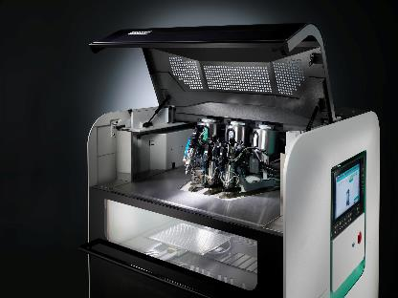

Der Freeformer 750-3X verfügt über drei Austragseinheiten und fertigt additiv belastbare Funktionsbauteile, auch in Hart-Weich-Verbindung und aus originalem Kunststoffgranulat.

195661
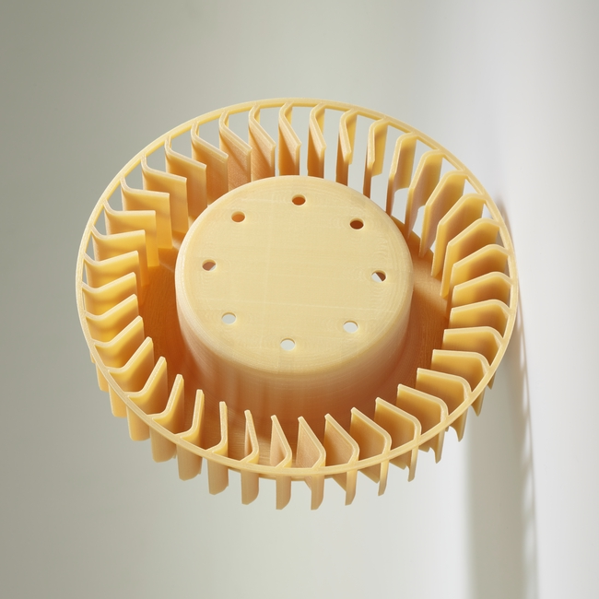
Bei Lüftungskanälen aus Original-Ultem und anderen Bauteilen für die Luft- und Raumfahrt spielt auch eine lückenlose Dokumentation der Prozessdaten eine wichtige Rolle.

184505

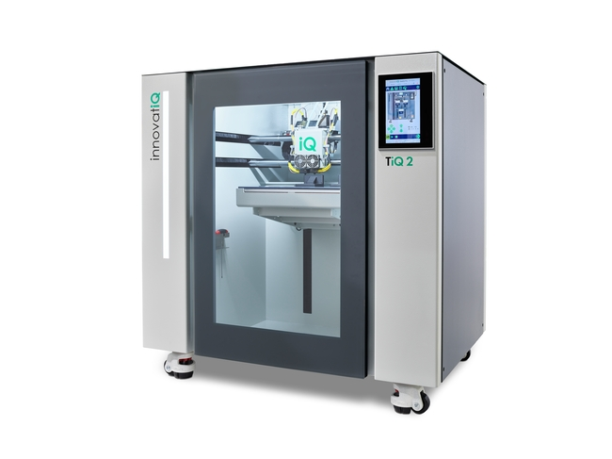

Der 3D-Drucker TiQ 2 von InnovatiQ spielt seine Vorteile besonders bei der Verarbeitung von faserverstärkten Materialien für Betriebsmittel wie Vorrichtungen und Entnahme-Module aus.

194726

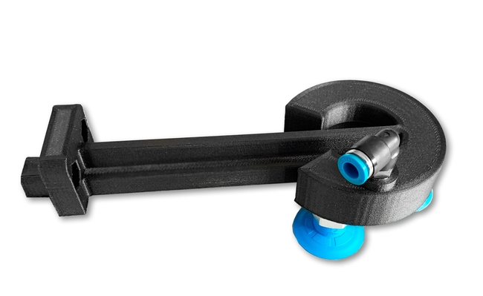

Auf der Fakuma 2023 demonstriert ein TiQ 2 die additive Fertigung von Robot-Greifern. Der 3D-Drucker ist optimiert für die Verarbeitung faserverstärkter Filamente.

Fotos: ARBURG

Foto Download – aktualisiert mit Motiven von der Messe:
https://media.arburg.com/portals/downloadcollection/A2555796F192D8A5E555B41DD3D6FE9B

Pressemitteilung
Datei: ARBURG Pressemitteilung additive Fertigung Fakuma 2023_de.docx
Zeichen: 4.519
Wörter: 426

Diese und weitere Pressemitteilungen finden Sie zum Download auch auf unserer Website unter www.arburg.com/de/presse/ (www.arburg.com/en/presse/)

Kontakt
ARBURG GmbH + Co KG
Pressestelle
Susanne Palm
Dr. Bettina Keck
Postfach 1109
72286 Loßburg
Tel.: +49 7446 33-3463
Tel.: +49 7446 33-3259
presse_service@arburg.com

Über Arburg
Das deutsche Familienunternehmen Arburg gehört weltweit zu den führenden Maschinenherstellern für die Kunststoffverarbeitung. Das Produktportfolio umfasst Allrounder-Spritzgießmaschinen mit Schließkräften zwischen 125 und 6.500 kN, Freeformer für die industrielle additive Fertigung sowie Robot-Systeme, kunden- und branchenspezifische Turnkey-Lösungen und weitere Peripherie.
In der Kunststoffbranche ist Arburg Vorreiter bei den Themen Energie- und Produktionseffizienz, Digitalisierung und Nachhaltigkeit. Das Programm „arburgXworld“ umfasst alle digitalen Produkte und Services und ist gleichzeitig der Name des Kundenportals. Die Strategien zur Ressourcen-Effizienz und Circular Economy sowie alle Aspekte und Aktivitäten dazu sind im Programm „arburgGREENworld“ zusammengefasst.
Zentrales Ziel von Arburg ist, dass die Kunden ihre Kunststoffprodukte vom Einzelteil bis zur Großserie in optimaler Qualität ressourcenschonend, nachhaltig und zu minimalen Stückkosten fertigen können. Zu den Zielgruppen zählen z. B. die Automobil- und Verpackungsindustrie, Kommunikations- und Unterhaltungselektronik, Medizintechnik und der Bereich Weißwaren.
Eine erstklassige Kundenbetreuung vor Ort garantiert das internationale Vertriebs- und Servicenetzwerk: Arburg hat eigene Organisationen in 26 Ländern an 36 Standorten und ist zusammen mit Handelspartnern in über 100 Ländern vertreten. Produziert wird in der deutschen Firmenzentrale in Loßburg. Von den insgesamt rund 3.800 Mitarbeitenden sind rund 3.200 in Deutschland beschäftigt und rund 600 in den weltweiten Arburg-Organisationen. Arburg ist zertifiziert nach ISO 9001 (Qualität), ISO 14001 (Umwelt), ISO 27001 (Informationssicherheit), ISO 29993 (Ausbildung) und ISO 50001 (Energie).
Weitere Informationen über Arburg finden Sie unter www.arburg.com

